数据和方法

数据
数据类型 | 分辨率 | 说明
DEM | 30 m
土地利用 | 500 m | MCD12Q1年度土地利用产品，采用IGBP分类
NDVI | 500 m | MOD13Q1后处理NDVI产品，250 m原始栅格插值而成
人口密度 | 500 m | WorldPop原始100 m每年栅格，后插值到500 m
夜间灯光 | 500 m | DMSP/OLS结合NPP/VIIRS，由Wu et al. (2021)处理成连续产品

方法

生态系统健康评价
本文使用VORS评价体系，该体系包括生态系统活力、组织、韧性和服务。生态系统活力通常采用植被相关指标，这里我们使用年度平均NDVI；生态系统组织往往由一些自组织系数表达，如景观异质性，这里我们使用土地利用地图计算SHDI 、SHEI 、DIVISION 、CONTAG 和COHESION，先加权平均再归一化，权重如表1所示（Peng et al., 2015）。
 | 香农多样性指数SHDI | 香农均匀度指数SHEI | 景观分割度指数DIVISION | 景观蔓延度指数CONTAG | 景观聚合度指数COHESION
权重 | 0.175 | 0.175 | 0.15 | 0.15 | 0.35
生态系统韧性根据土地利用类型，由专家知识指定：
类型 | 耕地 | 林地 | 草地 | 水体 | 建设用地 | 未利用地
韧性系数 | 0.5 | 1 | 0.7 | 0.8 | 0.3 | 0.2
生态系统服务叠加了夜间灯光强度、人口密度和河岸带500 m缓冲区，权重分布设置为0.4，0.4和0.2.

结果

生态系统健康变化
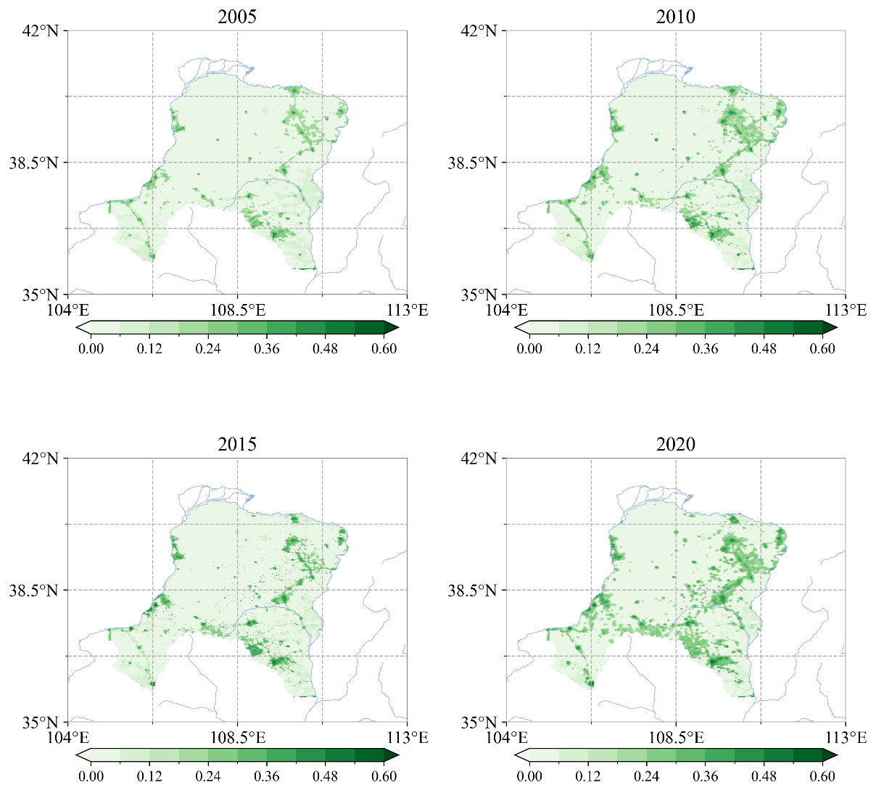
图1. 2020年流域的生态系统健康指数分布
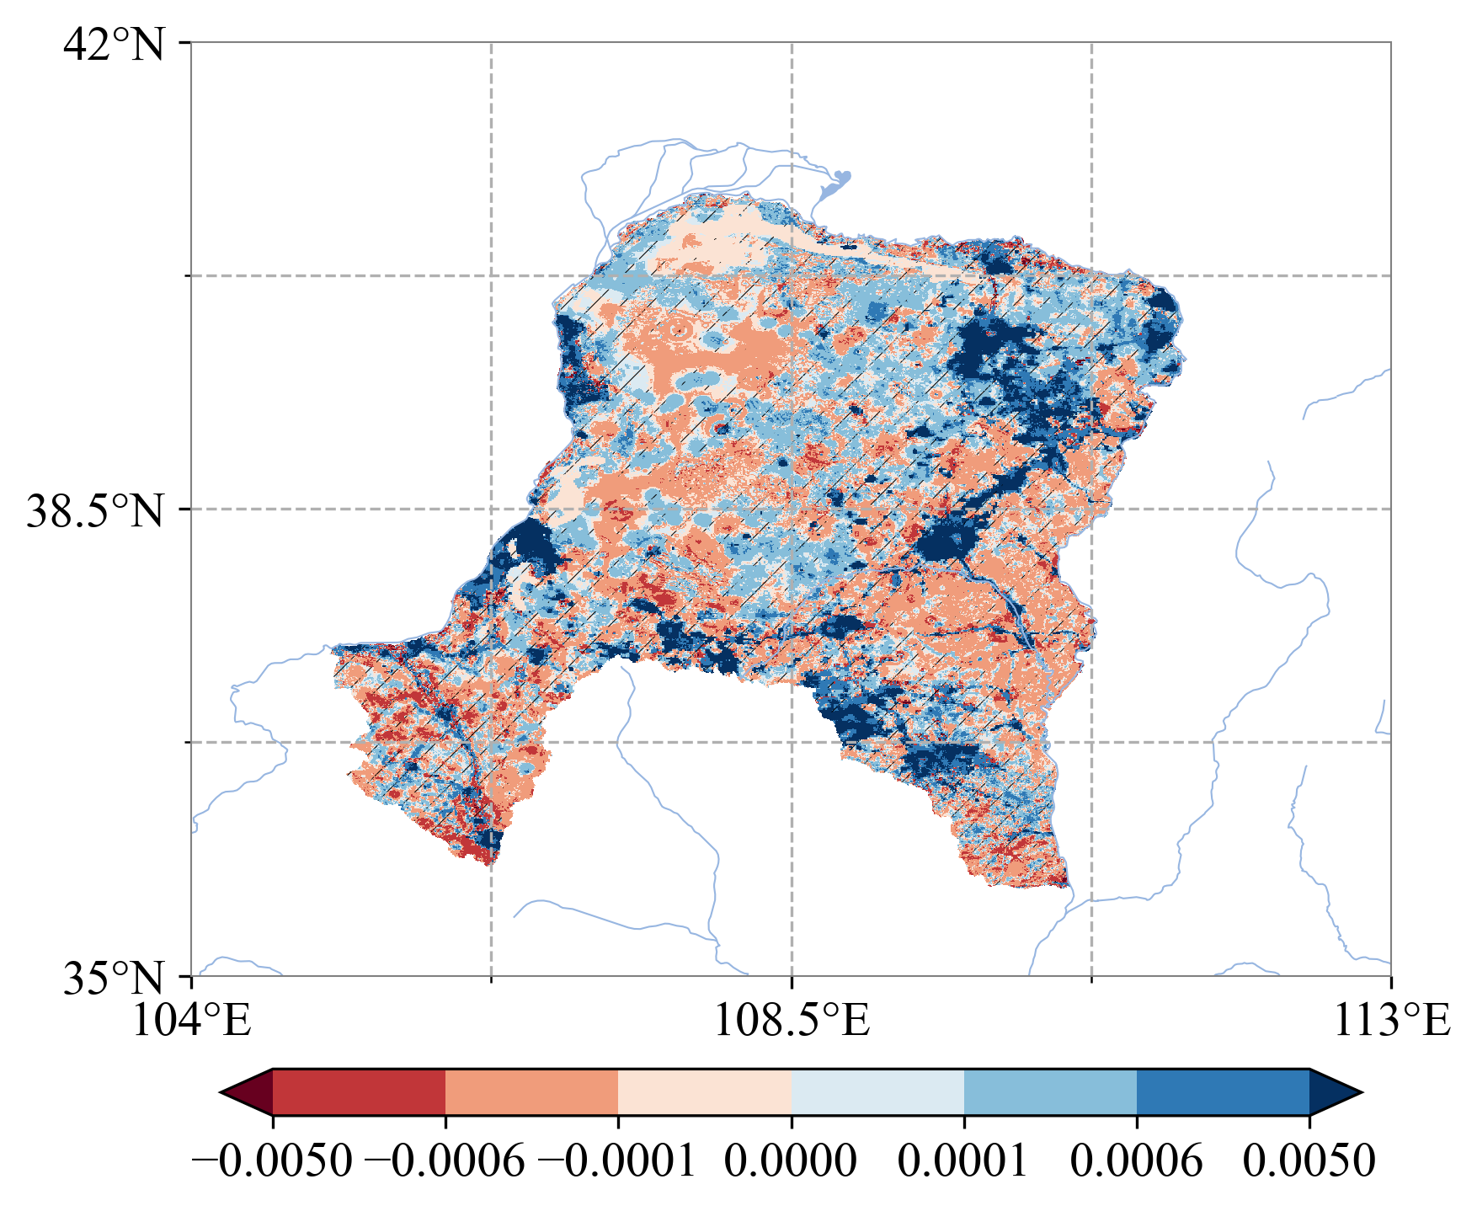
图2. 2001年-2020年流域的生态系统健康指数趋势（sen’s slope），其中mk检验显著（p<0.05）用斜线标记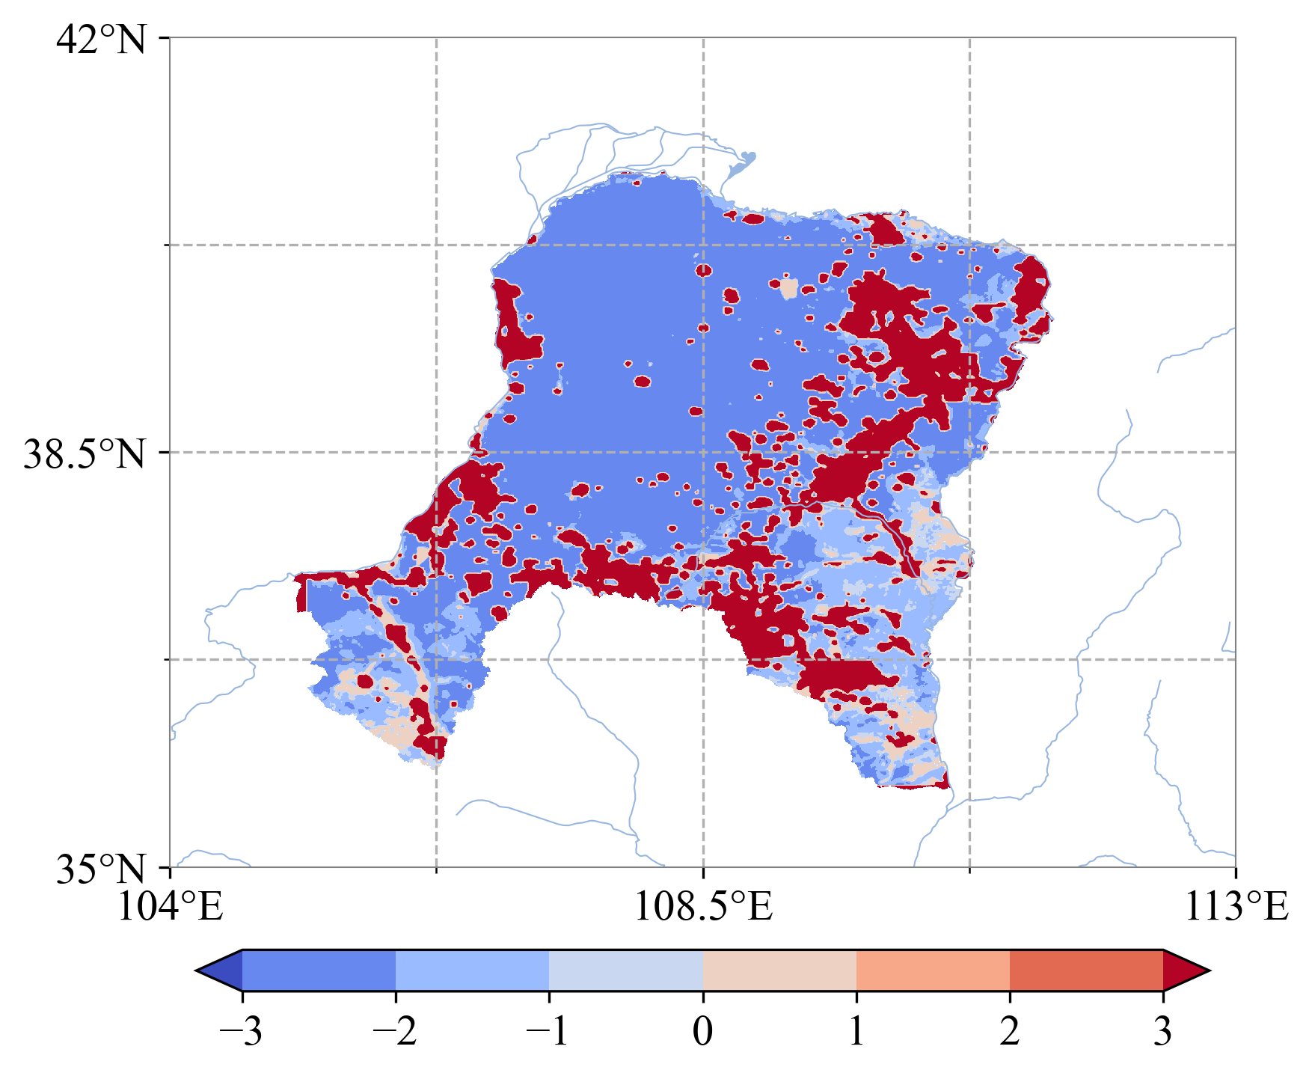
图3. 基于Getis Ord Gi*统计识别EHI的热点（红色）和冷点（蓝色）

土地利用变化

突变点检测

参考文献
Wu, Y., Shi, K., Chen, Z., Liu, S., & Chang, Z. (2021). Developing improved time-series DMSP-OLS-like data (1992–2019) in China by integrating DMSP-OLS and SNPP-VIIRS. IEEE Transactions on Geoscience and Remote Sensing, 60, 1-14.
Peng, J., Liu, Y., Wu, J., Lv, H., & Hu, X. (2015). Linking ecosystem services and landscape patterns to assess urban ecosystem health: A case study in Shenzhen City, China. Landscape and Urban Planning, 143, 56-68.

